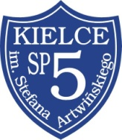

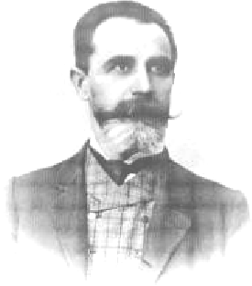

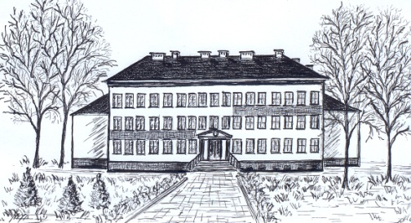ZAPROSZENIE

ZESPÓŁ SZKOLNO - PRZEDSZKOLNY NR 2

W KIELCACH

SZKOŁA PODSTAWOWA nr 5 im. STEFANA ARTWIŃSKIEGO

OGŁASZA

XXI MIĘDZYSZKOLNY

KONKURS LITERACKI

NA BAŚŃ TWÓRCZĄ

*„Kręć się, kręć, wrzeciono, wij się*

*baśni, wij...”*

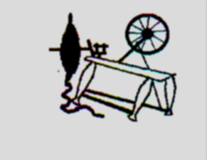

Kielce, 26 stycznia 2024 r.

1. Cele konkursu:
   * Rozwijanie wyobraźni
   * Doskonalenie umiejętności redagowania barwnego, ciekawego opowiadania

* Rozwijanie motywacji czytania

2. Regulamin konkursu:

* W konkursie mogą wziąć udział uczniowie klas IV - VI
* Każda szkoła może nadesłać maksymalnie 3 prace literackie, po jednej z każdego poziomu nauczania
* Uczeń pisze pracę na jeden z tematów:
* *Tajemnicze zwierciadło i magiczny świat*
* *O księżniczce, która nie chciała iść na bal*
* *O dzielnym koguciku, który mieszkał w kurniku*

Prace prosimy przesyłać do 22 marca 2024r. drogą internetową:

* Klasy IV na adres: [anna.trzmielewska@sp5.kielce.eu](mailto:anna.trzmielewska@sp5.kielce.eu)
* Klasy V na adres: [magdalena.galiszewska@sp5.kielce.eu](mailto:magdalena.galiszewska@sp5.kielce.eu)
* Klasy VI na adres: [malgorzata.rzeszowska@sp5.kielce.eu](mailto:malgorzata.rzeszowska@sp5.kielce.eu)
* Prace literackie (czcionka nr 14) nie mogą przekraczać trzech stron formatu A 4
* Zgłoszenie powinno zawierać imię i nazwisko ucznia, klasę, nazwisko opiekuna oraz numer szkoły
* Komisja będzie oceniać:

- oryginalność prac

- zachowanie wyznaczników gatunkowych baśni

- poprawność językową

- estetykę pracy

O rozstrzygnięciu konkursu szkoły zostaną powiadomione telefonicznie.

Laureaci konkursu otrzymają nagrody książkowe, a wszyscy uczestnicy- pamiątkowe dyplomy.

Organizatorzy:

Anna Trzmielewska

Monika Graba

Małgorzata Rzeszowska

Magdalena Galiszewska